四川太极大药房雀巢奶粉内购活动方案

- 活动目的：5月母亲节，孝敬父母，用自己的方式为父母送去节日最好的礼物
- 活动时间：5月1日-5月31日
三、活动门店：太极所有人员
四、活动内容：
货品ID | 品名 | 售价 | 考核价 | 单罐内购价 | 前台毛利率 | 三罐政策 | 备注
248168 | 雀巢氨糖奶粉 | 399 | 220 | 258元/罐 | 14.7% | 买3罐送1罐  买6罐送2罐  （厂家提供赠送品种到店）  相当于193.5元/罐 | 送的厂家支持，配送到门店，内购优先销售2024年5月到期的货品

- 额外政策：
一次购买一件（6罐）送父母（凭身份证），获得雀巢公司提供的父母关爱基金88元现金红包。由厂家在钉钉群发放。

- 此次活动为全年最低价，机不可失哟！（此次销售的雀巢氨糖奶粉将不再享受额外提成）
- 内购番茄表单链接：https://ding.cjfx.cn/f/zxdj50lu
二维码：
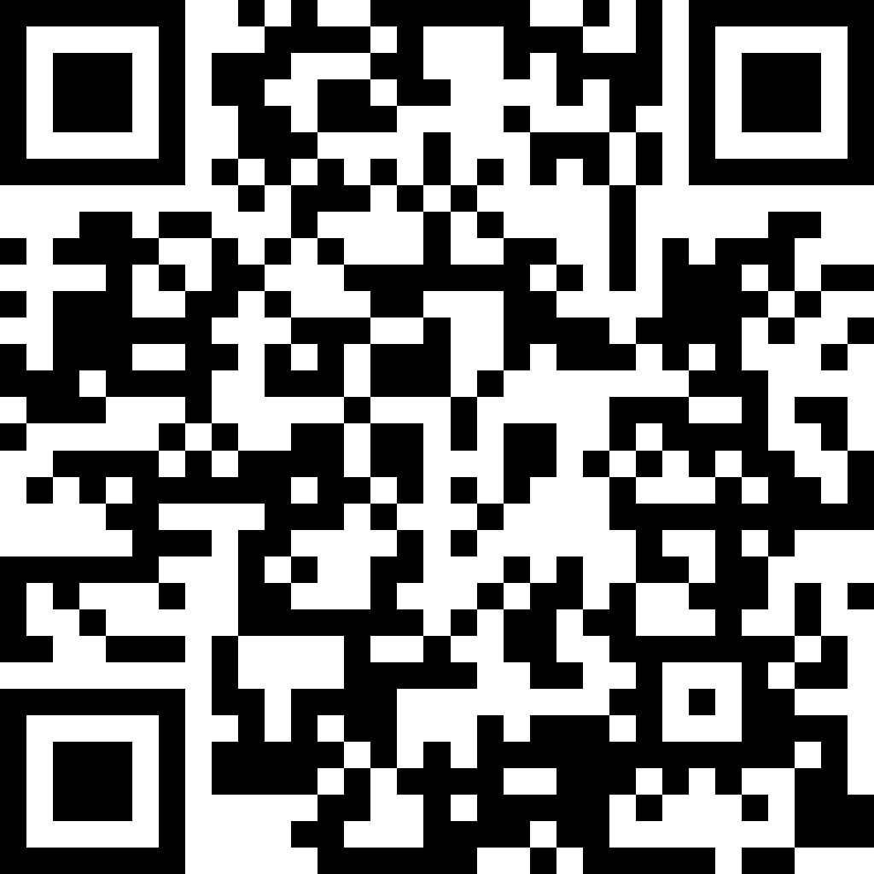

四川太极大药房连锁有限公司
2023.4.27

